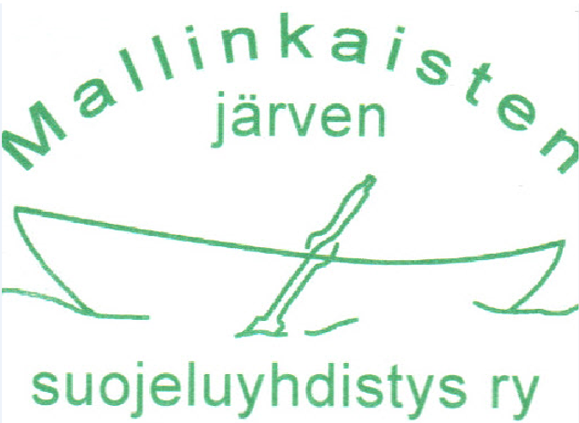

Mallinkaistenjärven suojeluyhdistys ry JÄSENKIRJE 1/2021 5.6.2021

Onnea 50-vuotiaan yhdistyksen jäsenelle!

Yhdistyksemme perustajajäsenet tekivät upean työn, kun saivat yhteistyöllä Mallinkaistenjärveä uhkaavan vedenlaadun heikkenemisen pysähtymään. Sillä tiellä ollaan pitämässä järvi puhtaana ja viihtyisänä nyt ja vielä ainakin 50 vuotta eteenkin päin.

Siihen liittyen heti muistutus: PIDÄHÄN ROMUT JA ISOMMAT ROSKAT TONTILLASI vielä heinäkuun alkuun asti. Siirtolava odottaa Valkkakorvessa 3.-4.7. klo 10-20. Jäteastioihin kuuluu laittaa ainoastaan pienempää ei-kierrätettävää sekajätettä. Tämä muistutus nyt erityisen painokkaasti jätekulujen valtavan kasvun vuoksi; sekajäteastioista on tälläkin viikolla bongattu mattoja, ilmapatja, tyynysäkkejä, tölkkikasseja ja muuta sinne kuulumatonta.

Vuosikokous pidetään koronan vuoksi yhä ulkona eli lauantaina 3.7. klo 13 Valkkakorven P-alueella. Vuosikokouksen yhteydessä keskustelemme yhdistyksen hankkeesta Sorsimotta siistimpää asiantuntijan kanssa. Seuraa tarkempaa tiedotusta www.mallinkaistenjarvi.fi ja fb-ryhmä Mallinkaistenjärven mökkiläiset.

Hyvinvointiin kuuluu tänä kesänä vihdoin yhdessä juhliminen. Regattapäivänä lauantaina 28.8. klo 13 kunnan leirikeskuksen pihalla alkaa tiukka tikkakisa ja koko perheen leikit. Yhdistyksen grilliherkun sijasta nyt nautitaan synttärikahvit 13.30-14.00. Kaiva regattapassisi esiin ja tule koko perheen voimin mukaan, juhlavuonna siis leirikeskuksella! Saaren ympäri soudetaan regatan tapaan 15.30 lähtien, ja illan pimetessä valaistut veneet johdattavat kokolle.

Varaa nopeasti paikkasi ohjelmalliseen 50-vuotisjuhlaan 28.8. klo 17. Ruokailun ja tilarajoitusten vuoksi sitova ilmoittautuminen on välttämätön. Ohjeet ilmoittautumiseen ovat erillisessä juhlakutsussa.

Jos leväesiintymiä ilmaantuu, yhdistys tutkii tarvittaessa näytteitä.

Jos sait tämän kirjeen paperisena ja sinulla on käytössäsi sähköposti, laitathan sen tiedoksi rekisterinhoitajalle (ville.jussi.lehtonen@gmail.com).

Onnellista juhlavuotta 2021 Mallinkaistenjärvellä

toivottaa

Mallinkaistenjärven suojeluyhdistyksen hallitus

